4 Przysieki EDB
Edukacja dla bezpieczeństwa
Temat: Wpływ niskiej temperatury na organizm człowieka

Przeczytaj temat 11 ze strony 72 – 76
Przepisz do zeszytu

Przyczyny objawy wychłodzenia i odmrożenia
Główną przyczyną wychłodzenia organizmu jest spadek temperatury ciała poniżej 35 stopni C niedostosowanie odzieży do warunków atmosferycznych, długotrwałe przebywanie na mrozie, przemoczone ubrania. Przy odmrożeniu dochodzi do uszkodzenia skóry i tkanek głębszych na skutek działania zimna. Głównie dotyczy palców rąk, nóg, stóp, nosa, policzków, uszu
Występują IV rodzaje stopni odmrożenia.
I stopień - zaczerwieniona i obrzęknięta skóra, bardzo boląca.
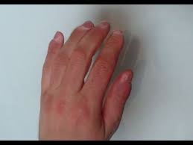
II stopień - sina skóra, pojawiają się pęcherze i występuje silny ból.
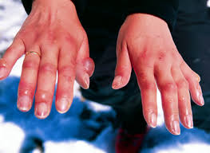
III stopień -sinoczarna skóra, widoczne obszary martwicy.
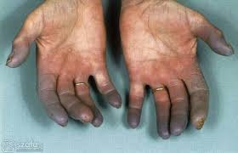
IV stopień - zamarznięte sztywne tkanki, w skrajnych sytuacjach kawałki tkanek mogą odpadać.

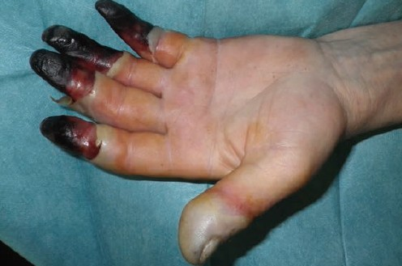

Postępowanie przypadku wychłodzenia
Poszkodowanego przenosimy do ciepłego pomieszczenia , mokre ubrania zmieniamy na suche, stopniowo rozgrzewamy okrywamy kocem, folią termiczna, ogrzewamy ciepłem własnego ciała lub ciepłymi obkładami, jeśli osoba jest przytomna podajemy ciepłe a nie gorące napoje.
W przypadku odmrożenia części ciała stopniowo ogrzewamy zanurzając je w chłodnej wodzie i stopniowo dolewamy ciepłej wody. Potem stosujemy na powierzchnie skóry luźny, jałowy suchy opatrunek. W przypadku III, IV stopnia odmrożenia udajemy się pogotowie ratunkowe.
Link postępowanie w przypadku odmrożenia
https://www.youtube.com/watch?v=wt0JeaUrsZk
Pamiętajmy w czasie wychłodzenia i odmrożenia nie podajemy i nie pijemy alkoholu.

